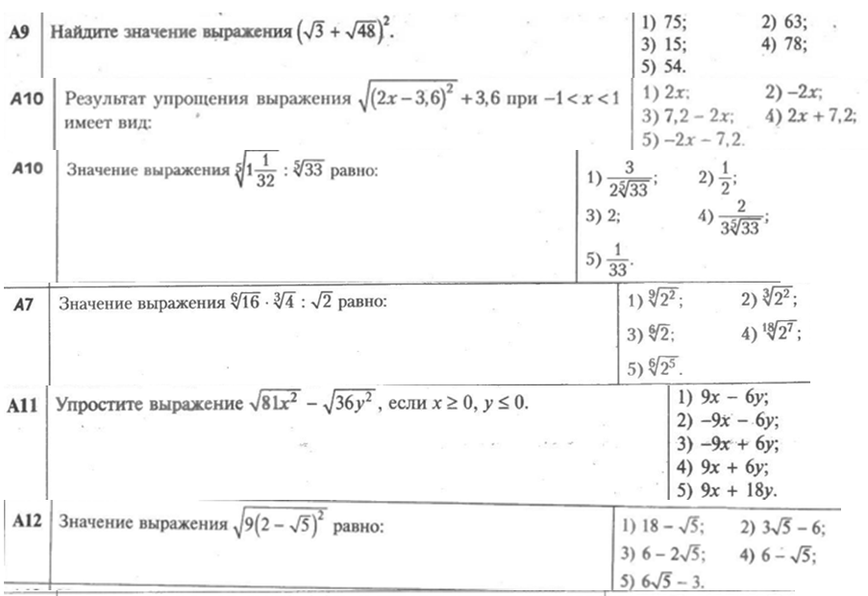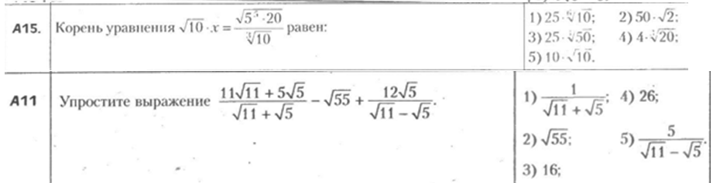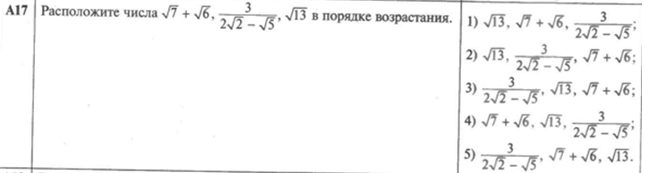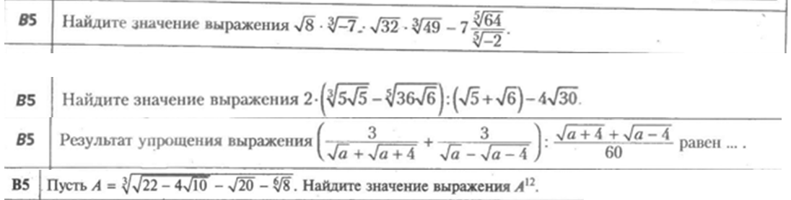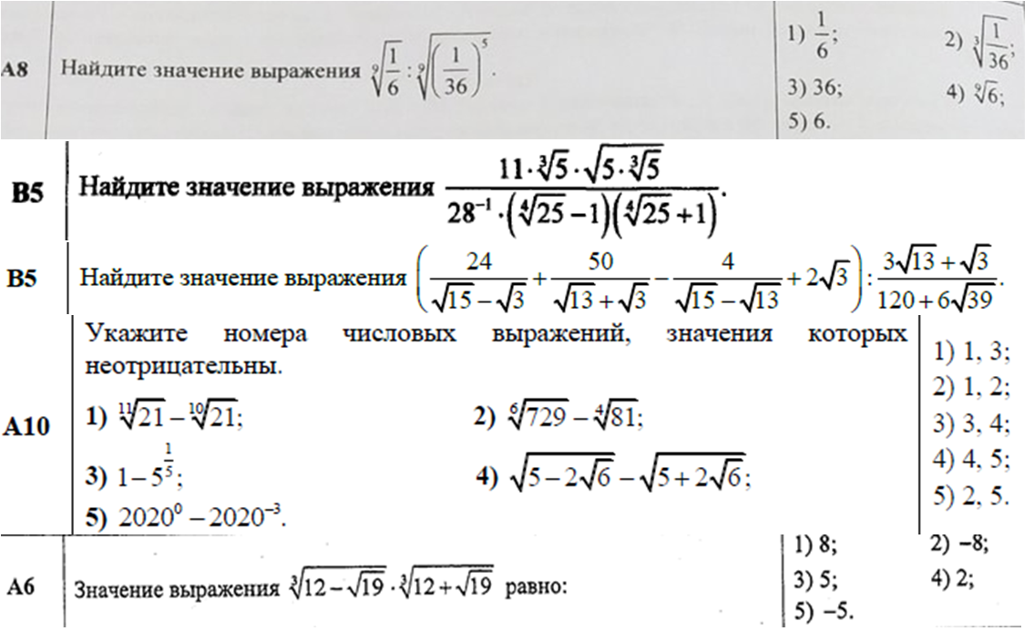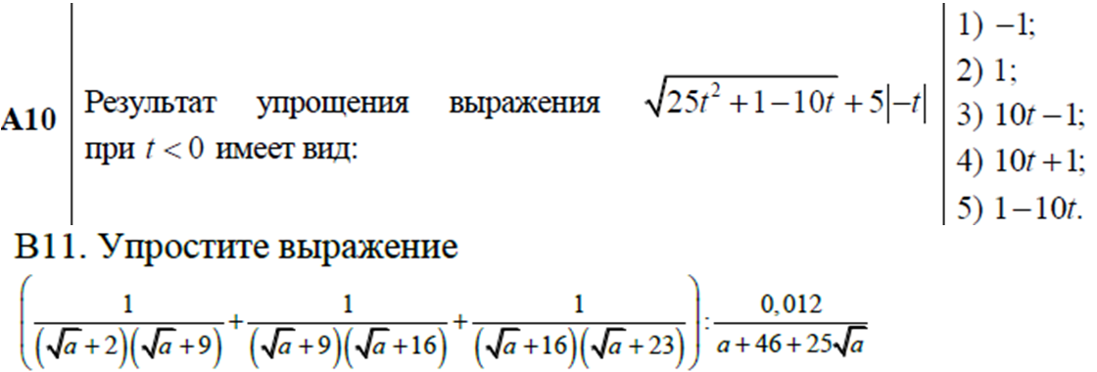

А9 2022 В.6 | 1
А10 2017 | 3
А10  2015 | 2
А7  2021 | 5
А11  2022 | 4
А12  2020 | 2
А15  2012 | 1
А11  2013 | 4
А17  2020 | 2
В5 2021 | - 98
В5 | -22
В5  2021 | 45
В5 В.1  2022 | 64
А8  2022 онлайн | 5
В5  РТ 2021-22 3 этап | 385
В5  ДРТ 2021 | 114
А10
ДРТ 2020
А6  2019-20 РТ1 | 1
А10  ДРТ 2017 | 5
В11 2017  РТ2 | 250

